RELATÓRIO DO PROGRAMA DE EXTENSÃO UNIVERSITÁRIA
Semestre: 2023_1 – 1ºbimestre

Título do projeto: Comer, nutrir e brincar

Integrantes

Nome, matrícula e telefone | Curso | Polo
Alanis Pereira Batista, Mat. 333704 , Tel.11-944748925 | Administração | Rudge Ramos
Luiz Fernando de Paula, Mat. 330047,Tel. 11-971714008 | Nutrição | Rudge Ramos
Luma Paloma C. Aguiar, Mat. 252716, Tel.11-999191996 | Jornalismo | Rudge Ramos
Márcia Fernandes F. Loiola, Mat.338196,Tel.11-947077166 | Serviço Social | Rudge Ramos
Maria Alice Antoniassi, Mat.335347, Tel.11-95232-8642 | Nutrição | Rudge Ramos
Maria Cristina T. Cordeiro, Mat.334121,Tel.11-958381166 | Nutrição | Rudge Ramos
Melissa Souza Fernandes, Mat.330138, Tel.11-987429657 | Administração | Rudge Ramos
Milene Alves de Almeida, Mat. 327278, Tel.11-985773791 | Administração | Rudge Ramos

Objetivos de Desenvolvimento Sustentável – ONU - Agenda 2030:
Indique os indicadores ODS utilizados (Até 3)
1) ODS 3 – Saúde e Bem-Estar

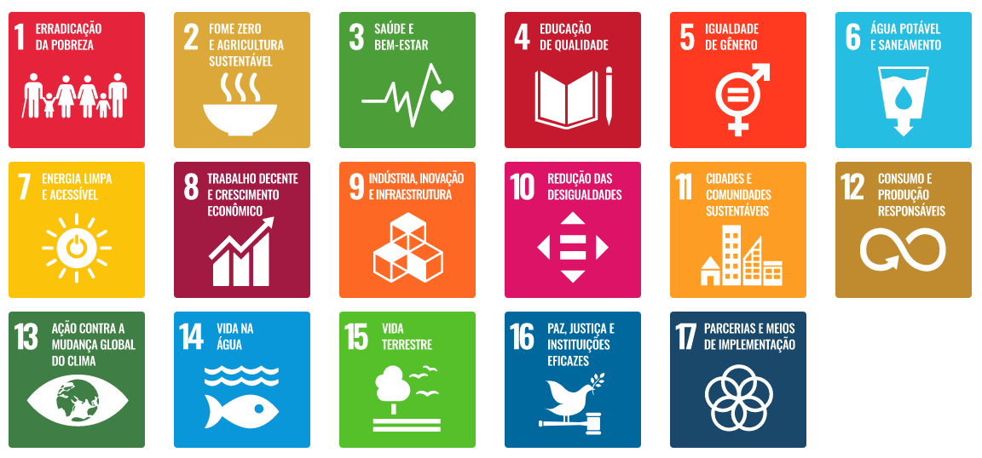

Descrição da comunidade externa a ser contemplada no projeto
Trata-se de parcerias: | Articulação com os Movimentos Sociais
 | Articulação com os Setores Produtivos
 | Articulação com as Políticas Públicas | x
Nome da Instituição: | EMEI Prof. Sebastião Sanches Martines, localizado na Av. São Lucas, 284, Parque São Lucas, São Paulo – SP
Representante e telefone / e-mail para contato: | Cibele Moraes – Diretora escolar  Celular: 11-99468-6623  emeissmartines@sme.prefeitura.sp.gov.br
Localização geográfica: | Av. São Lucas, 284, Parque São Lucas, São Paulo – SP
Público-alvo: | Crianças de escolas infantis e de nível fundamental de São Bernardo do Campo e São Paulo
Necessidades identificadas: | Conhecimento sobre alimentação saudável e atividades físicas que estimulem essa faixa etária (de 5 a 10 anos).
De que forma a universidade pode ajudar a mudar a situação atual? / Contribuir para a melhoria da qualidade de vida e bem-estar? | A Universidade, através do Projeto de Extensão Universitária e participação de todos os alunos envolvidos neste projeto, pode fornecer informações sobre nutrição (alimentos saudáveis, trocas inteligentes, receitas criativas) e atividades físicas que estimulem a prática diária de brincadeira, jogos etc.
Ações propostas: | Distribuição de cartilha interativa, adesivo motivacional e folder com receitas saudáveis

Cronograma de atividades do grupo:

Atividades | Responsáveis | FEV | MAR | ABR | MAI
- Organizar o grupo (lista de e-mails, WhatsApp).  - Realizar as reuniões online. | Alanis  Luiz Fernando  Luma  Márcia  Maria Alice  Maria Cristina  Melissa  Milene
- Reunião de finalização do projeto | Alanis  Luiz Fernando  Luma  Márcia  Maria Alice  Maria Cristina  Melissa  Milene
- Início do processo de avaliação e autoavaliação e redação do relatório final. | Alanis  Luiz Fernando  Luma  Márcia  Maria Alice  Maria Cristina  Melissa  Milene
- Finalizar o relatório e enviar a versão final até 16/05/2023. | Alanis  Luiz Fernando  Luma  Márcia  Maria Alice  Maria Cristina  Melissa  Milene

Eixo Temático Institucional: | (X)
- Educação em Direitos Humanos;
- Saúde, direito fundamental social; | X
- Meio ambiente e desenvolvimento;
- Comunicação, arte e cultura;
- Tecnologia, empreendedorismo e inovação

Justificativa: A temática abordada em nosso projeto: COMER, NUTRIR E BRINCAR, visa a compreensão dos costumes alimentares das crianças de 0 a 5 anos de idade, as causas desses costumes: se cultural, socioeconômico, religioso ou de outra ordem, diante do elevado número de crianças com sobrepeso e obesidade, com risco de maior incidência de DCNT (doenças crônicas não transmissíveis), e o entendimento de toda comunidade envolvida da importância de uma alimentação saudável e da prática de atividades físicas lúdicas pelas crianças.

PIEX: | (X)
PIEX I: Educação; Direitos Humanos e Cidadania  - direitos humanos universais e fundamentais;  - relações étnico-raciais (história da África e indígena);  - educação popular;  - refugiados e imigrantes;  - educação como bem público;  - educação ambiental;  - arte e cultura;  - políticas públicas;  - desenvolvimento econômico sustentável. | X
PIEX II: Tecnologias Digitais e Sociedade

- Infraestrutura e acesso às tecnologias de informação e comunicação;
- Pesquisa, desenvolvimento e inovação, que objetiva estimular o desenvolvimento de novas;
- Confiança no ambiente digital;
- Educação e capacitação profissional, que objetiva promover a formação da sociedade para o mundo digital;
- Dimensão internacional, que objetiva fortalecer a liderança brasileira nos fóruns globais;
- Transformação digital - Cidadania e Governo, tornar as diferentes instância e níveis do Estado mais acessíveis à população e mais eficientes em prover serviços ao cidadão.

Justificativa: Trata-se de direitos humanos universais e fundamentais, o conhecimento de práticas saudáveis na alimentação e atividades físicas, com o objetivo de promover, conservar e recuperar a saúde e evitar as doenças.

Processo de Avaliação e Autoavaliação

1. Relevância social do programa e projeto de extensão para as comunidades interna e externa | A atividade extensionista possui relevância social para a comunidade externa e interna. De que forma?
Justificativa: O projeto proporciona a nós alunos termos o contato prático com tudo que aprendemos, nos dando outra perspectiva. A relevância deste projeto é o contato direto com o público, fazendo a diferença nas comunidades.

2. Interação dialógica entre as comunidades interna e externa | A atividade extensionista promove a interação entre a universidade e a sociedade na perspectiva de troca de saberes e construção colaborativa. De que forma?

Justificativa: O programa de extensão universitária promove uma troca de conhecimentos entre o conteúdo de aprendizagem educacional com a comunidade, levando especificamente informações direcionadas para o público-alvo, sem conter informações que tal público não utilizará. A extensão consegue realizar isso pois possui grupos com diferentes culturas e formas de expor uma ideia, assim com o material correto e avaliadores capacitados, os integrantes da matéria conseguem entregar um conteúdo atrativo e inteligente, que de uma maneira didática, fará com que a comunidade se fortaleça educacionalmente.

3. Indissociabilidade ensino, pesquisa e extensão | A atividade extensionista aborda os objetivos de aprendizagem do curso, a participação da comunidade externa e o planejamento de produções científicas. De que forma?
Justificativa: Através de pesquisas científicas, desenvolvimento de projetos e trocas de informações entre os integrantes dos grupos, conseguimos obter ótimos resultados nos projetos de extensão universitária. Projetos esses, que saem do papel, e que contam com a participação não só dos beneficiados, mas de outros profissionais e voluntariados. É uma atividade muito enriquecedora e proveitosa para todos os envolvidos. A extensão universitária garante um forte e potente avanço intelectual dos alunos, através de projetos sustentáveis e de grande valor social!

4. Interdisciplinaridade e transversalidade de saberes | A atividade extensionista possibilita a participação de estudantes e docentes de diferentes áreas de conhecimento. De que forma?
Justificativa: A transversalidade e a interdisciplinaridade nos trazem modos diferentes de trabalhar um projeto e de conhecimentos mútuos, pois juntamos nossos conhecimentos isolados e, transformamo-nos em um único método disciplinar. A diretriz nestas ações busca superar essa dicotomia, combinando especialização e consideração da complexidade provenientes às comunidades ou grupos sociais com objetivos próprios à estas ações. O proposto é ver que essa diretriz e a combinação das especializações materializada nos conceitos e metodologias das várias disciplinas e áreas do conhecimento, possam construir alianças intersetoriais, intraorganizacionais e interprofissionais.

5. Impacto na formação cidadã e profissional | A atividade extensionista contribui para a formação cidadã e profissional do estudante. De que forma?
Justificativa: A atividade extensionista contribui para a formação cidadã profissional do estudante a partir do momento que este, pelo seu aprendizado na universidade, faz o papel de orientador, de fornecedor de conhecimentos e de mentor. O estudante se vê como uma peça importante para uma pessoa ou comunidade, capaz de ajudar a transformar situações ou pessoas.
Ser cidadão é saber viver em comunidade e ser útil ao bem comum. E o estudante pode mudar destinos e transformar pessoas, abrindo mentes e levando conhecimento.
Profissionalmente, ele pode colocar em prática seus conhecimentos e desenvolver competências de acordo com sua atuação.
O estudante contribui com a prática, trazendo algo a mais para ele. O que se aprende na sala de aula, a extensão aplica na comunidade. Assim se ganha vivência prática para que se torne um profissional melhor.
A oferta de conhecimento e boas práticas melhora a educação da população. Isso é responsabilidade social.

6. Contribuição para a transformação social e desenvolvimento humano | A atividade extensionista articula-se com as necessidades locais, regionais e/ou nacional e considera os 17 objetivos de desenvolvimento sustentável (ODS) presentes na  Agenda 2030 da ONU. De que forma?
Justificativa: O projeto contribui de forma muito significativa na relação social, a proposta é de gerar transformação no nosso comportamento e conscientização sobre o quanto somos afetados pela nossa alimentação, seja ela boa ou ruim. Acreditamos que boas práticas devem ser exercitadas desde pequenos, para que possa fazer parte do nosso cotidiano no futuro. O mesmo se aplica ao desenvolvimento humano, esse projeto possibilita a criança a aprender a ampliar suas escolhas, a ter raciocínio e capacidade de ter os seus próprios pensamentos e conclusões.

7. AVALIAÇÃO E MONITORAMENTO | A atividade extensionista contempla cronograma de ações, responsáveis, monitoramento e processo de autoavaliação. De que forma?
Justificativa: A atividade extensionista contempla de forma satisfatória tanto a nós que desenvolvemos, quanto a sociedade que foi entregue. Conseguimos elaborar uma atividade rica em interação, de uma forma leve e divertida, para que as crianças e pais possam absorver todo conhecimento necessário para evitar problemas alimentares e nutricionais, proporcionando conhecimento de bem-estar e saúde, melhorando a qualidade de vida desde cedo e evitando muitas doenças.

DEPOIMENTOS INDIVIDUAIS SOBRE O PROGRAMA DE EXTENSÃO UNIVERSITÁRIA
FOTO | DEPOIMENTO INDIVIDUAL DO ESTUDANTE
Trabalhamos bastante, para tornar acessível as crianças da comunidade, a proposta do nosso projeto sobre a boa alimentação. Enviamos nossos panfletos para diretora da escola, e estamos aguardando as imagens.
Esperamos ter conseguido alcançar nosso objetivo neste projeto.

Alanis Pereira Batista – Administração – Matrícula 333704

Embora ser uma matéria paralela ao conteúdo de nutrição, a extensão me mostrou uma maneira de expor ideia/maneiras de passar o aprendizado para as pessoas, abrindo um leque de possibilidades da minha futura carreira. Da minha parte gostaria de ter mais contato e interação com o público, porém pela falta de disponibilidade eu não pude. Mas foi de grande valor realizar o processo ao longo do trabalho.

Luiz Fernando V. de Paula -Nutrição - Matrícula 330047

Apesar da correria e individualidades do dia a dia, é muito bom ver o trabalho tomando cada vez mais forma. Consigo enxergar a importância de participar de projetos assim, que visam a interação da universidade com a sociedade, nesse caso o público infantil. Crianças que serão as próximas a construir o nosso futuro!! O projeto nos enriquece não só como alunos, mas como seres humanos.

Luma Paloma C, de Aguiar – Jornalismo – Matrícula 252716
Tivemos muitas dúvidas no decorrer deste trabalho, muitas vezes até apreensiva, mas aos poucos fomos entendendo e observando que a oportunidade e a satisfação de levar nossas experiências aos alunos da escola que estávamos assistindo, vimos que todo trabalho foi muito válido.
O estímulo ao desenvolvimento neste projeto e as iniciativas desta extensão possibilitou o enriquecimento em nossa formação acadêmica e dos participantes do grupo, nos tornando mais humanos em meio uma sociedade tão egoísta.

Marcia Fernandes F. Loiola – Serviço Social – Matrícula338196
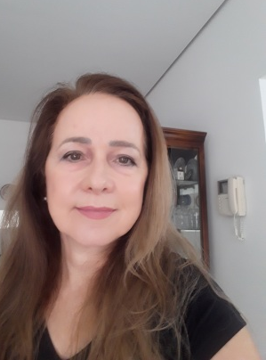 | Trabalhamos neste projeto com muita dedicação e carinho para alcançar o objeto proposto, o de levar maiores esclarecimentos sobre a necessidade de uma alimentação saudável e de atividades físicas desde a infância, para manter e recuperar a saúde e evitar as doenças; e o de conhecer e entender os costumes alimentares desta população.  Foi muito gratificante poder participar deste Programa de Extensão Universitária, com pessoas sérias, alunos comprometidos com um objetivo comum, o de buscar e entender os problemas das comunidades com a intenção de oferecer e ao mesmo tempo receber conhecimentos e soluções.  Maria Alice Antoniassi – Nutrição – Matrícula 335347
Passar e receber conhecimento, conhecer novas pessoas e novas histórias, poder transmitir o que aprendemos na universidade... isto não tem preço! Aliás, tem sim. É um tesouro valioso, poder ver no olhar de cada criança que pudemos fazer a diferença na sua vida, por menor que seja. Esse projeto de extensão pode colocar a teoria na prática, que foi ensinar nutrição e atividade física para as crianças e, orientar a família, de uma maneira simples, a importância de comer, nutrir e brincar.
Na medida do possível, conseguimos encerrar agora o que propormos no semestre anterior. Tivemos alguns problemas, como a entrega do material e as fotos para as crianças, que acabou acontecendo somente nesse semestre .

Maria Cristina T. Cordeiro – Nutrição – Matrícula 334121
A extensão como sempre nos oferece algo real, não se limitando a nós oferecer somente algo teórico, mas prático. Esse projeto está se desenvolvendo com muito carinho por essas crianças e com esperança de que gere transformação. A obesidade na faixa etária pediátrica é uma doença que envolve a família e sociedade, então ela deve ser discutida por todos nós.

Melissa Souza Fernandes – Administração – Matrícula 330138
Foi um trabalho muito enriquecedor de participar, além de compartilhar e adquirir conhecimento e experiência com os colegas, desenvolvemos um trabalho lindo, que acredito que trará bons frutos para o futuro. Desenvolvemos atividades, textos e receitas que agregarão muito na vida dos pais e crianças do projeto.

Milene Alves de Almeida Administração- Matrícula 327278

Evidências – registros das ações
Fotos das ações no polo / links

Cartilhas impressas para distribuição às crianças da escola.

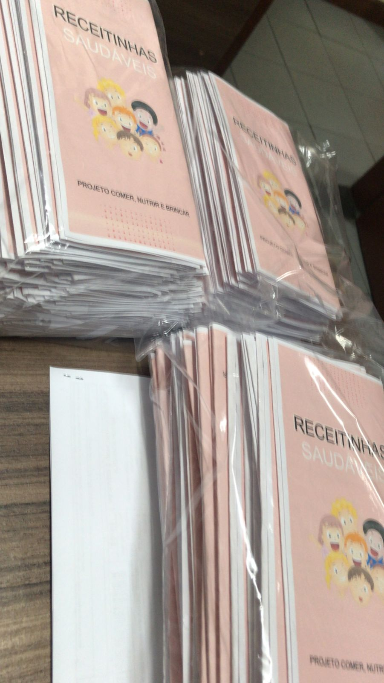
Impressas em 08/11/22

Adesivos impressos para distribuição na escola
Impressos em 08/11/22

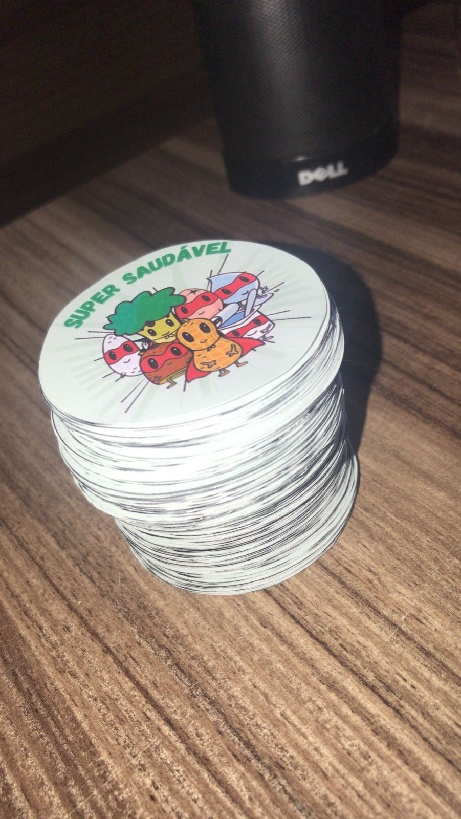

Capa da cartilha interativa, contendo atividades lúdicas

Atividades da cartilha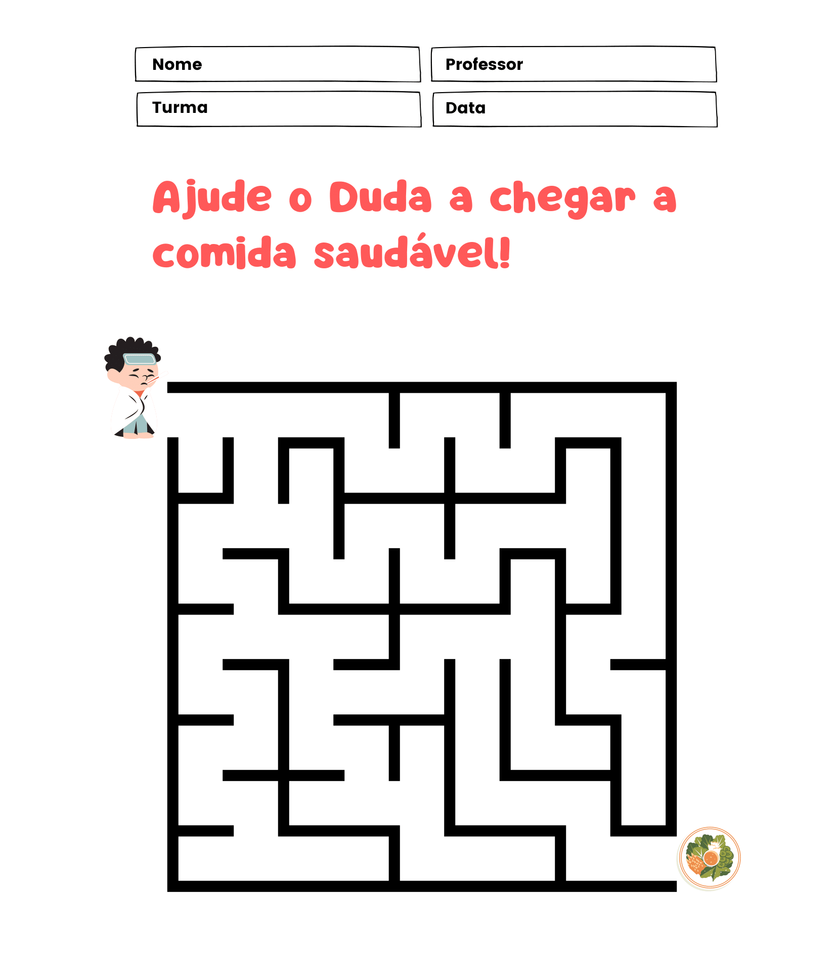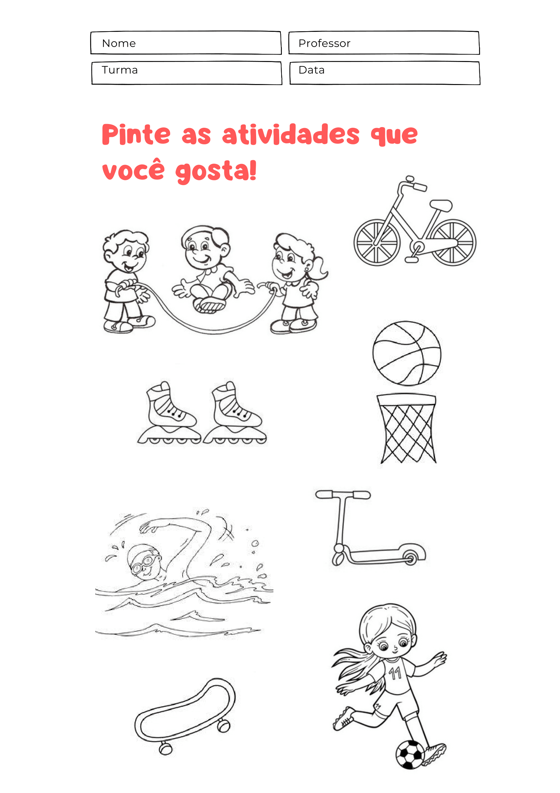

Adesivo para estimular as crianças a fazerem escolhas saudáveis

Folder com receitas saudáveis

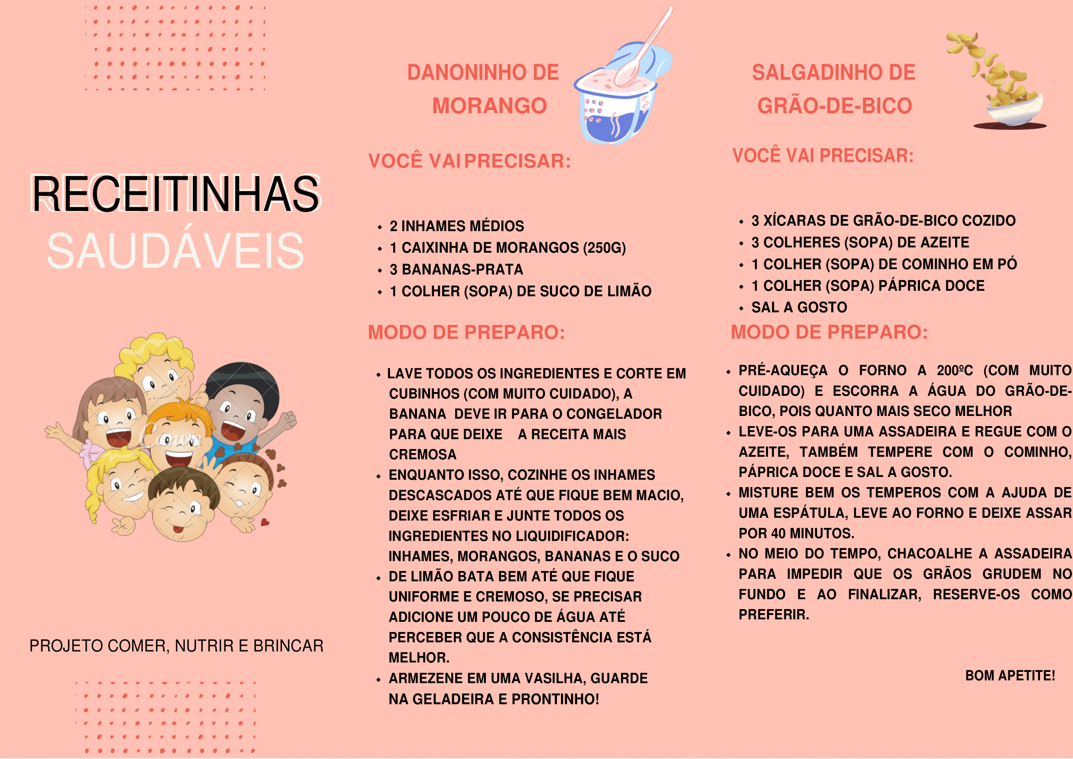

Fotos da EMEI Prof. Sebastião Sanches Martines, localizado na Av. São Lucas, 284, Parque São Lucas, São Paulo – SP, onde foi aplicado o projeto, com a entrega de material impresso para as crianças e para a família

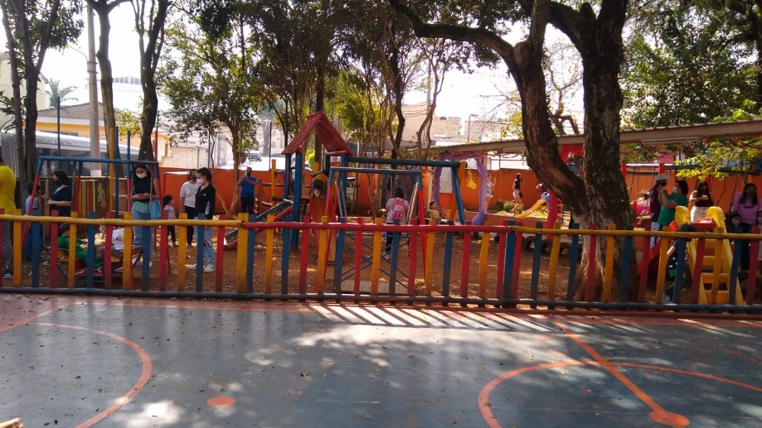

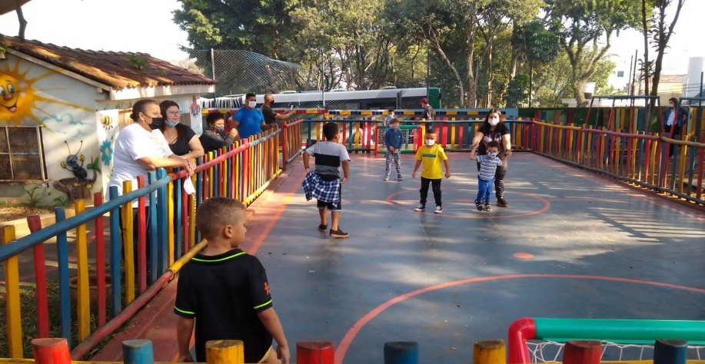

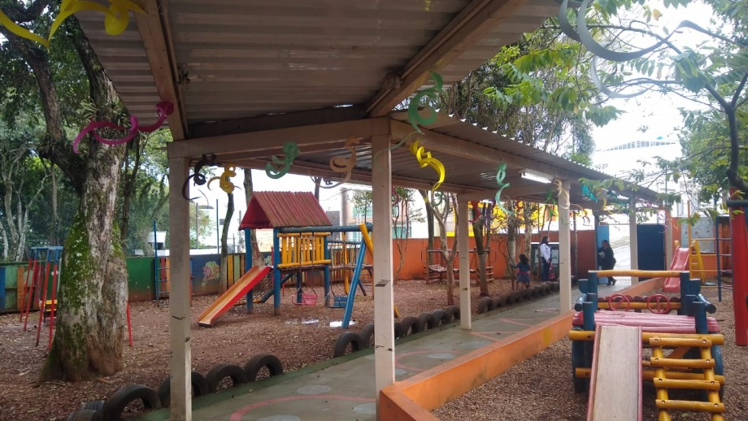
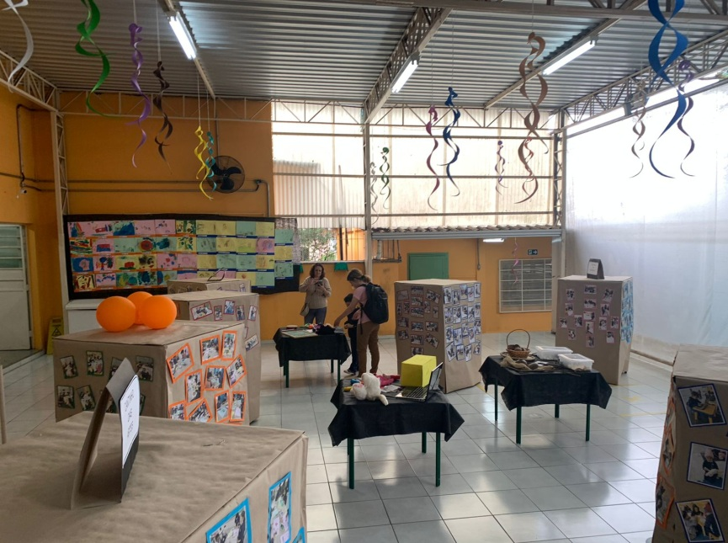

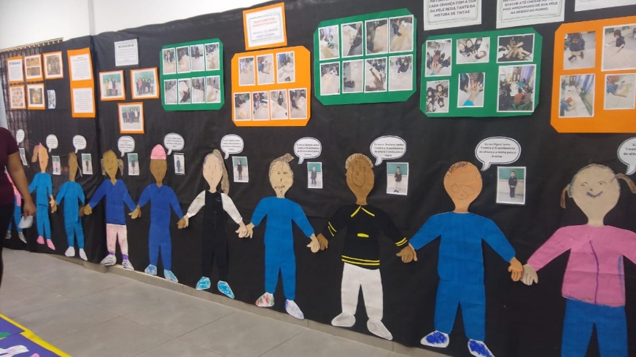
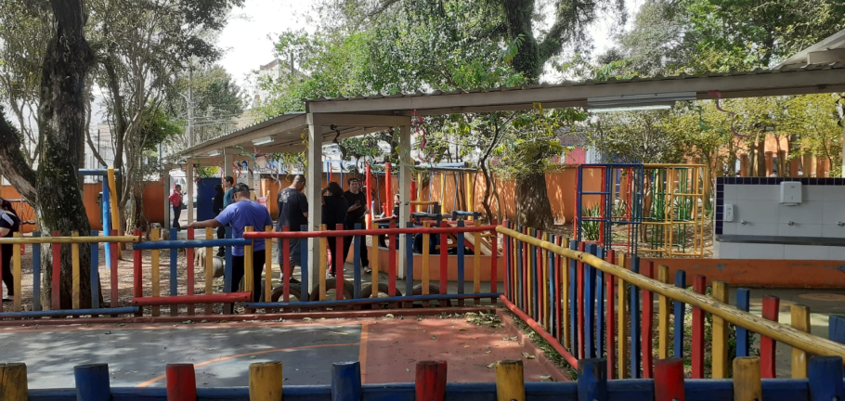

ATA DA REUNIÃO DO GRUPO DE EXTENSÃO UNIVERSITÁRIA
17.04.23 – 19H

Presentes:
- Maria Alice Antoniassi
- Maria Cristina T. Cordeiro
- Milene Alves de Almeida

Ausentes:
- Alanis Pereira Batista
- Luiz Fernando V. de Paula
- Luma Paloma C. de Aguiar
- Márcia Fernandes F. Loiola
- Melissa Souza Fernandes

Decisões Tomadas:

TODOS: Preencher no quadro Integrantes do Relatório do Programa de Extensão Universitária o número do telefone e Polo.

MARIA ALICE: Preencher no Relatório do Programa de Extensão Universitária:
Passo 3 : Nome da Instituição
Representante e telefone/e-mail para contato
Ações propostas
Passo 5: Eixo temático – Justificativa
Piex I – direitos humanos universais e fundamentais - Justificativa

Passo 6 - Processo de Avaliação e Autoavaliação, será dividido entre os componentes do grupo, conforme segue:

ALANIS: 1. Relevância social do programa e projeto de extensão para as comunidades interna e externa -Justificativa

LUIZ FERNANDO: 2. Interação dialógica entre as comunidades interna e externa - Justificativa

LUMA: 3. Indissociabilidade ensino, pesquisa e extensão - Justificativa

MÁRCIA: 4. Interdisciplinaridade e transversalidade de saberes - Justificativa

MARIA CRISTINA: 5. Impacto na formação cidadã e profissional - Justificativa

MELISSA: 6. Contribuição para a transformação social e desenvolvimento humano -Justificativa

MILENA: 7. Avaliação e monitoramento - Justificativa

TODOS: Depoimento individual sobre o Programa de Extensão Universitária e foto.

MARIA ALICE: Elaborar ata da presente reunião com comprovação de evidências para ser anexada ao relatório final.

TODOS: O material deverá ser enviado para Maria Cristina até a próxima 2ª feira, dia 24.04.23.

TODOS: Próxima reunião agendada para o dia 24.04.23, às 20 horas.

ATA DA REUNIÃO DO GRUPO DE EXTENSÃO UNIVERSITÁRIA
24.04.23 – 20H

Presentes:
- Luiz Fernando V. de Paula
- Maria Alice Antoniassi
- Maria Cristina T. Cordeiro
- Milene Alves de Almeida

Ausentes:
- Alanis Pereira Batista
- Luma Paloma C. de Aguiar
- Márcia Fernandes F. Loiola
- Melissa Souza Fernandes

Conforme abordado na reunião de 17.04.23, todos deveriam ter enviado as questões, depoimentos e foto, até 24.04.23, para a Maria Cristina elaborar o relatório final.

No entanto, somente os alunos presentes na reunião de hoje fizeram os devidos envios.

Conforme informação da Alanis, através de conversas no WhatsApp, todos as apostilas, folders e jogos foram entregues para a diretora Cibele, mas esta ainda não confirmou a distribuição do material para as crianças.

Amanhã tentaremos novo contato telefônico com a Sra. Cibele, para melhores esclarecimentos e cobrança de fotos que confirmem as evidências do uso do material didático por nós elaborado.

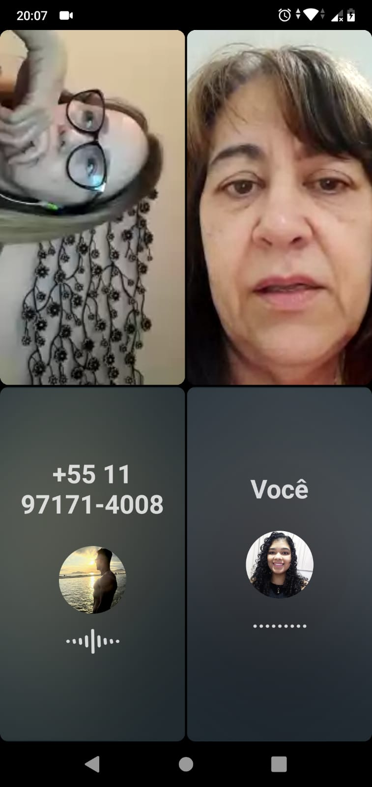

Finalização do projeto “Comer, nutrir e brincar” na EMEI Prof. Sebastião Sanches Martines

Mantivemos vários contatos via WhatsApp e por telefone com a Diretora Cibele para debater sobre a receptividade da nossa proposta e materiais didático pelas crianças, pela comunidade escolar e pelos pais.
Em 28.04.23 a Diretora Cibele nos posicionou que o nosso projeto foi apresentado e debatido com todas as professoras com disponibilização do material.
Algumas professoras já estavam trabalhando com o tema ‘Alimentação Saudável’ e distribuíram as atividades para as crianças fazerem em casa. Outras estão trabalhando com o material em sala de aula e algumas fotos nos foram disponibilizadas.
A preocupação com a nutrição e prática de atividades físicas já era uma constante nos trabalhos da escola, onde é mantida uma horta, que as crianças ajudam a cuidar e depois consomem alguns alimentos.
Acreditamos que com nosso projeto, ‘Comer, nutrir e brincar’, pudemos contribuir e receber conhecimentos sobre um tema tão importante, que é a alimentação saudável e a realização de atividades físicas, com o objetivo de promover a saúde e evitar as doenças.

Galeria de fotos das crianças utilizando o material do projeto de extensão “Comer, nutrir e brincar”
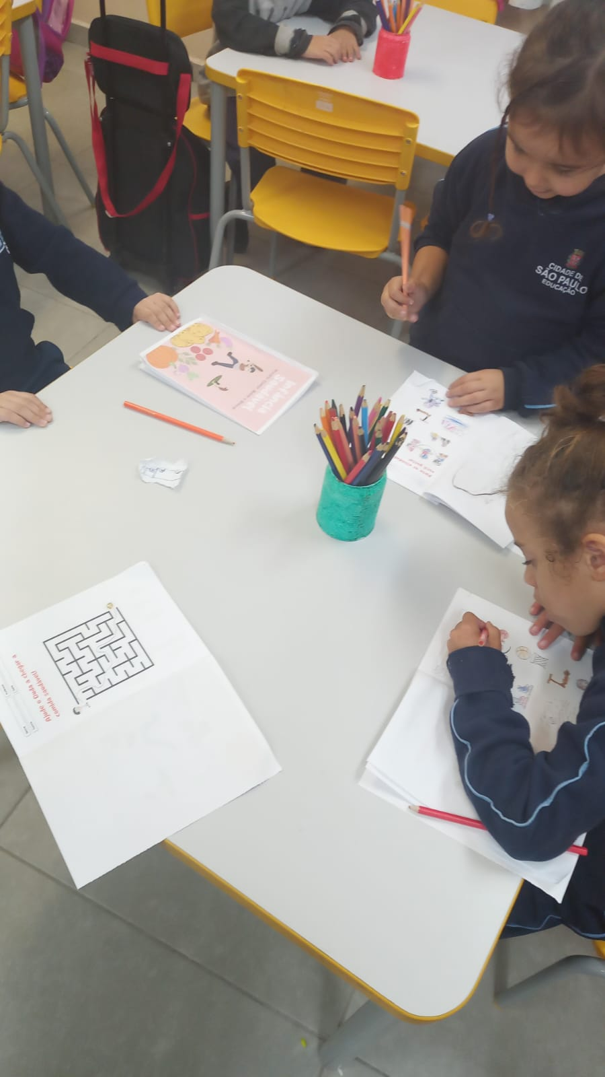
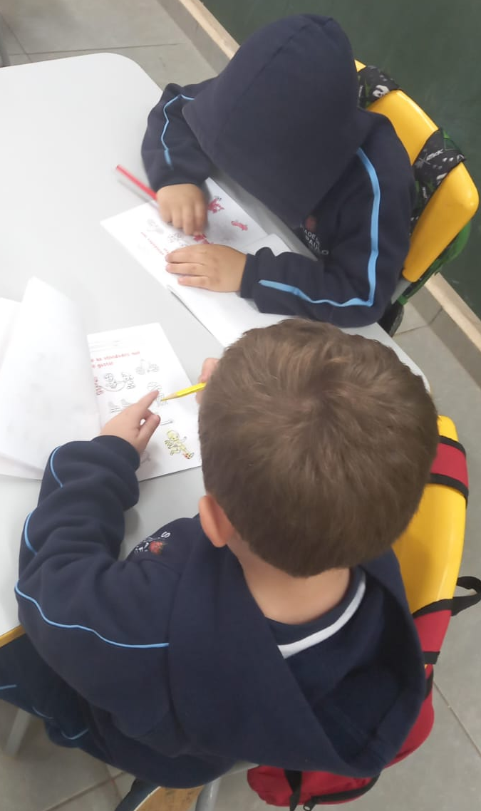
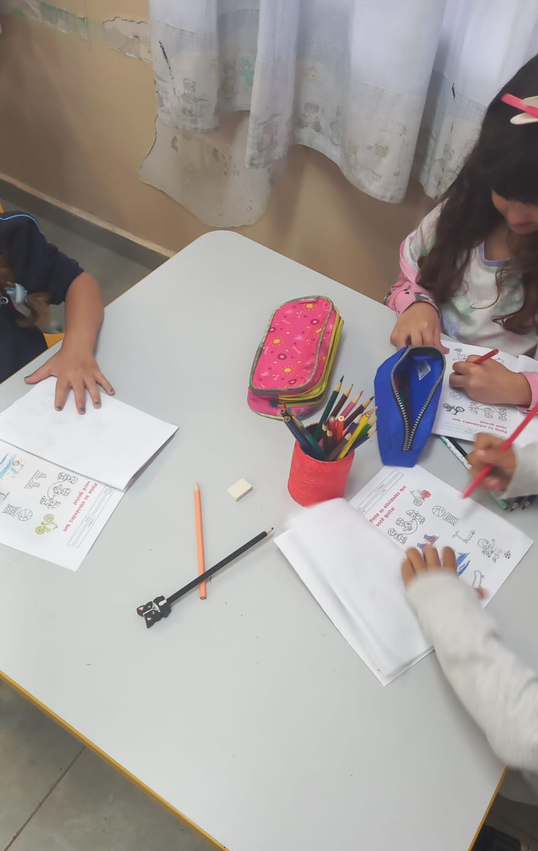
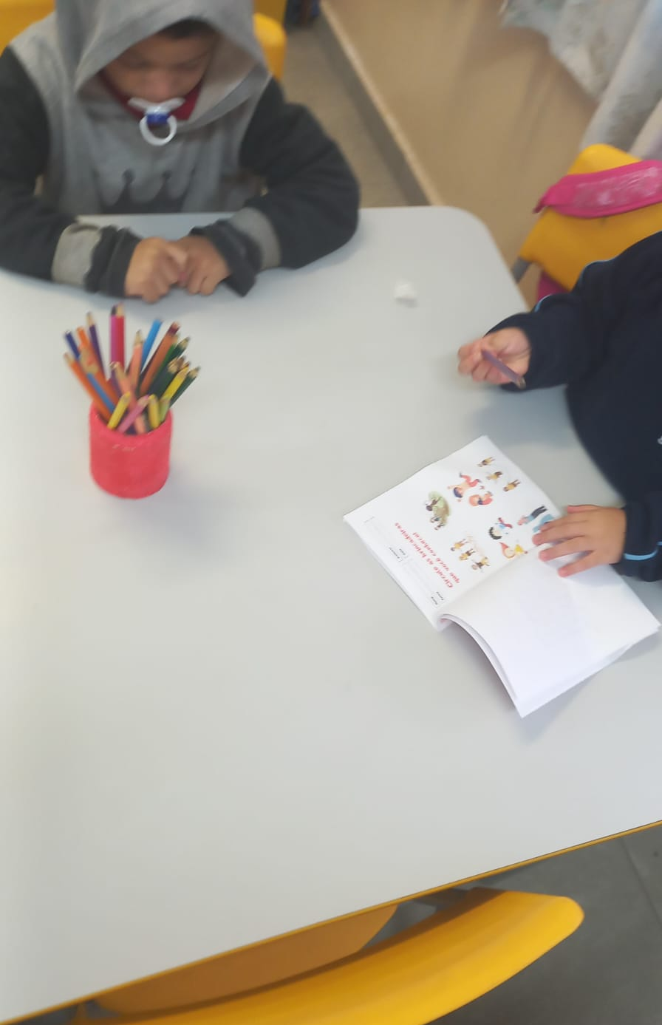
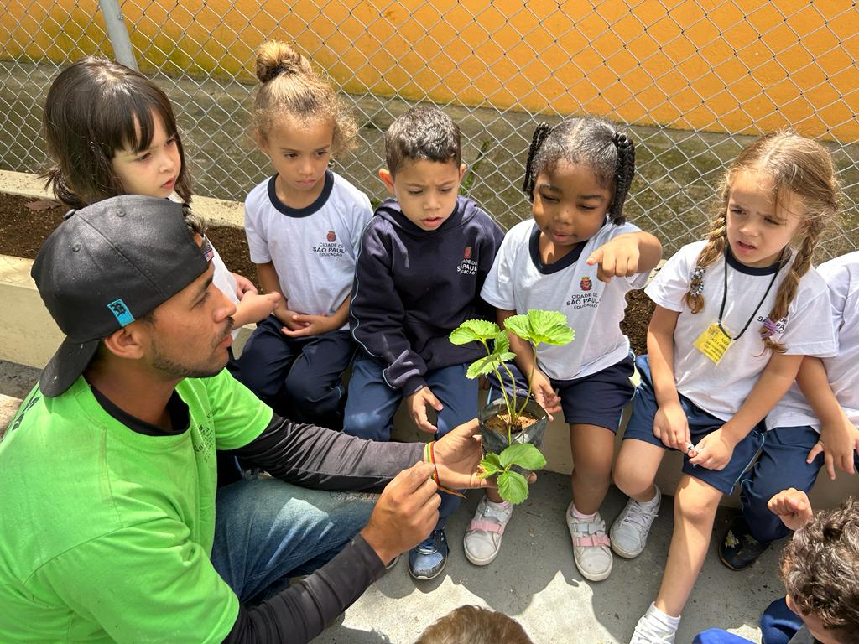

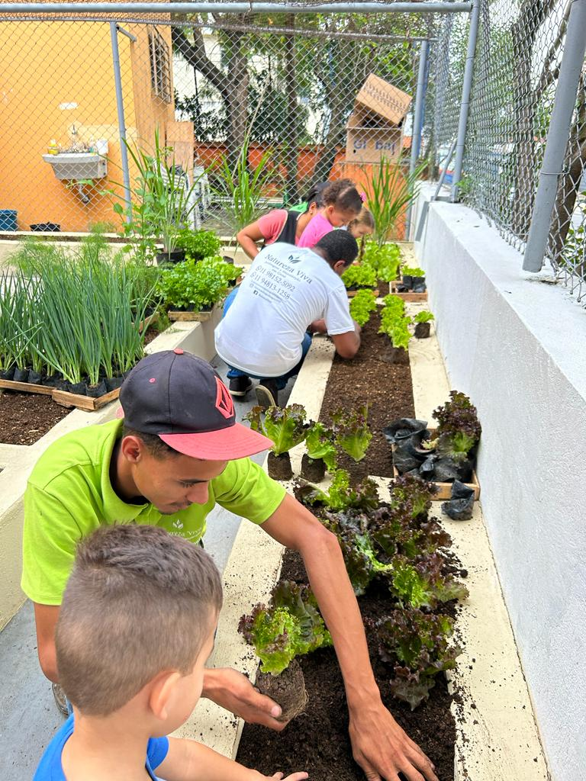
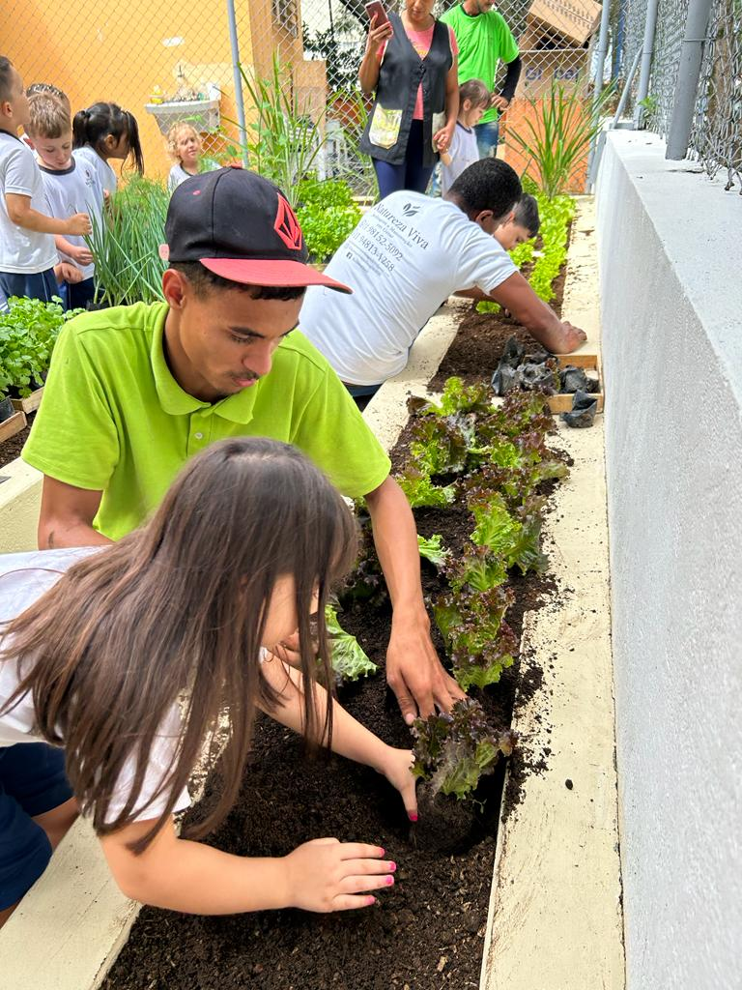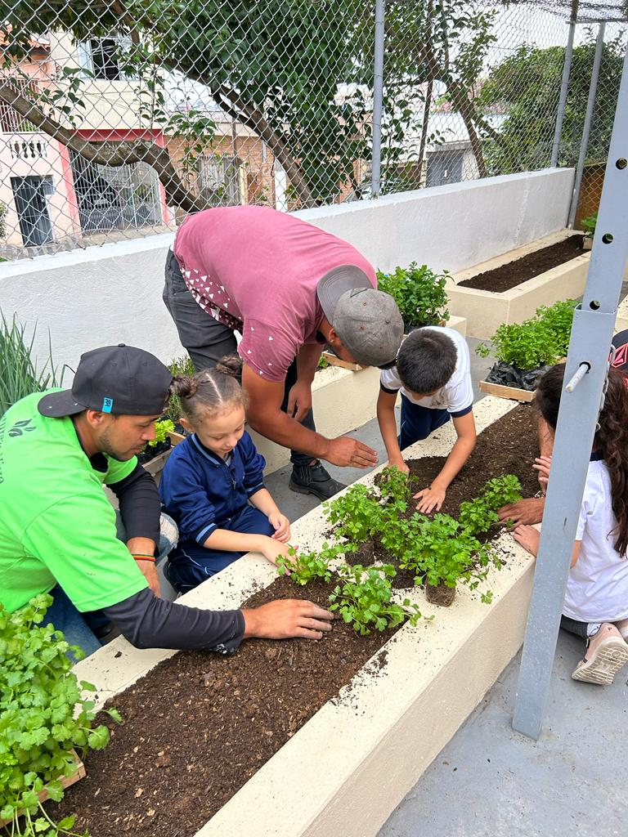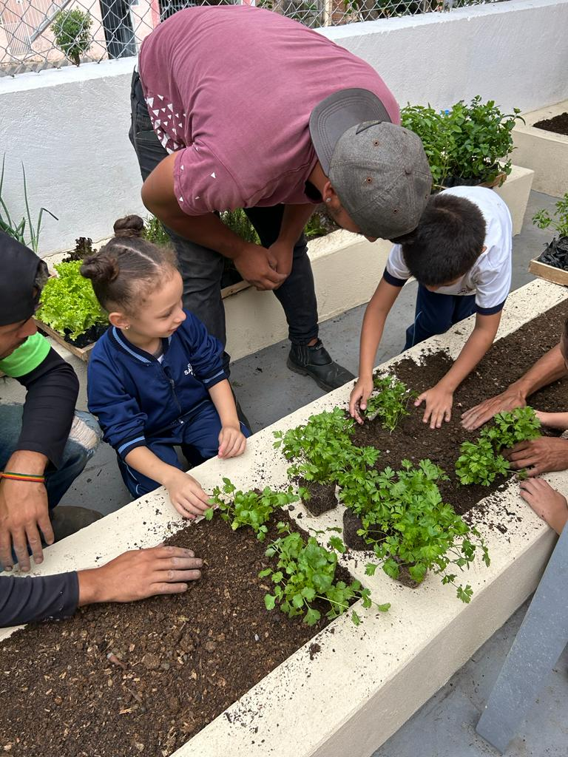

Prof./ª Orientador/ª | Profª Dra. Luciane Duarte da Silva

